Prisijunk prie balandžio mėnesio iššūkio,- 30 dienų be vienkartinių indų
Jau nuo balandžio 1 dienos, Asociacija Litdea ir Lietuvos savivaldybių seniūnų asociacija, kviečia jungti prie iššūkio - 30 dienų be vienkartinių indų! (Facebook: #trashtag, #30dienųiššūkis)
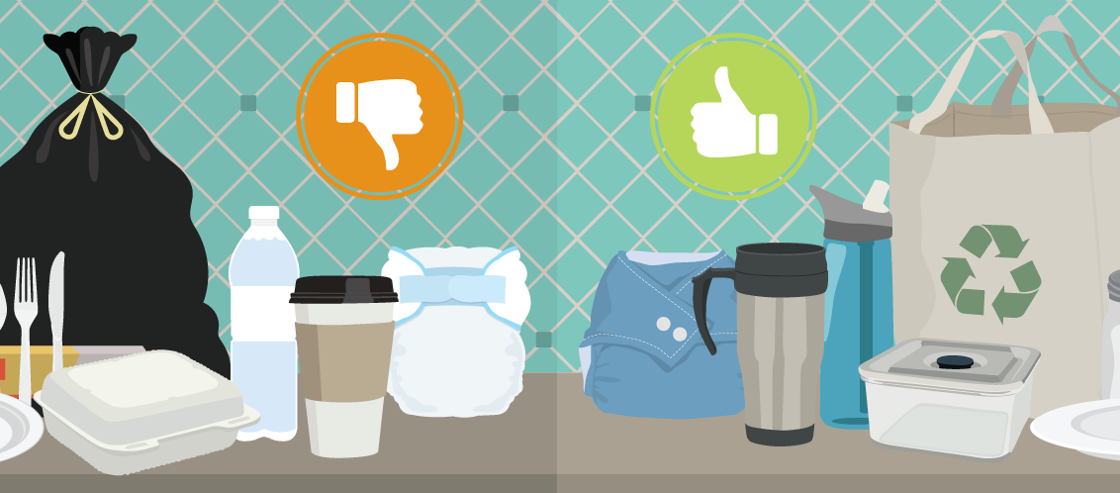
*Akcijos metu kviečiame į kavines atsinešti savo daugkartinį puodelį ar į prekybos centrus savo maišelį ir tokiu būdu kurti atsakingesnio vartojimo kultūrą
*Taip pat džiaugiantis pirmomis šiltomis dienomis bei iškylaujant gamtoje, pabandyti įsidėti taras, kurias vėliau galima išsiplauti ir naudoti dar kartą.
*Gamta tikrai mums padėkos ateityje, jei eidami pasivaikščioti balandžio mėnesio kiekvieną dieną pakeltume bent po vieną šiukšlę.
Kodėl,-
Remdamiesi "vystymosi" paradigma gyvename beveik du kartu greičiau nei gamta gali atsistatyti. 2018 metais jau rugpjūčio 2 dieną buvome išnaudoję Žemės išteklius, kurie gali atsikurti ir likusią metų dalį gyvenome mūsų vaikų ir ateities kartų sąskaita.
„Ellen MacArthur Foundation“ atliktas tyrimas, pristatytas Davose vykstančiame Pasaulio ekonomikos forume, nustatė, kad iki 2050 metų visi vandenynai bus taip užteršti plastiku, kad jo bus daugiau nei žuvų.
Tik 5 proc. plastiko perdirbama, o 95 proc. plastikinių pakelių tampa šiukšlėmis. Ekonomikai tai atneša iki 120 mlrd. dolerių žalą. 40 proc. plastiko atgula į žemę, trečdalis – į vandenynus. Vidutiniškai kiekvieną minutę į vandenynus suverčiamas vienas sunkvežimis šiukšlių. Galiausiai tai grįžta žmogui,- jau randama mikroplastiko žuvyje, kuri yra mūsų mitybos grandinėse:(
Žiniasklaidoje jau mirga nuotraukos su negyvais vėžliais, žuvimis, banginiais, kurių skrandyje randama net 20-40 kg. plastiko atliekų!!! (zr. https://www.lrytas.lt/gamta/fauna/2019/04/01/news/sardinijoje-aptikto-nugaususio-banginio-pilve-vienas-uz-kita-baisesni-radiniai-9802460/ )
Nuo 1964 m. plastiko gamyba padidėjo 20 kartų, dabar ji siekia 343 mln. tonų per metus. Iki 2050 m. plastiko bus pagaminama dar keturis kartus daugiau.
Skauda dėl šios situacijos. Jausmas, kad naikiname ne tik kas aplinkui, bet ir save. Todėl LITDEA bendruomenė kviečia veikti jau šiandien!!! Šiandien ir dar bent kelias savaites pabandyti savo elgesiu liudyti, kad galime gyventi be vienkartinių pakuočių, kavos vienkartiniuose puodeliuose, be papildomo maišelio parduotuvėje....
Akcijos koordinatorius:
Asociacija Litdea: info@litdea.eu tel.865502233
Lietuvos savivaldybių seniūnų asociacija

